1. Создайте таблицы: Пользователи (id,логин,пароль,ФИО), Сообщения (id, от_кого, кому, заголовок_сообщения, текст, дата_отправки).

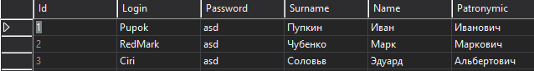

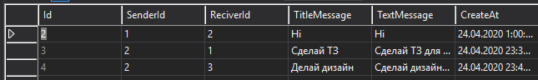

1. Создать главную Web-форму с кнопками «Регистрация», «Вход»

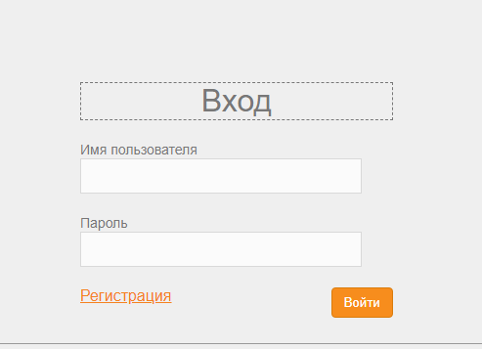

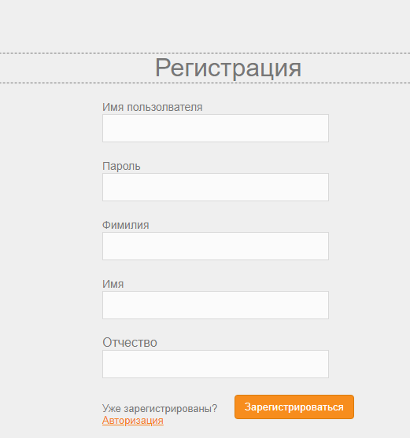

1. При нажатии на кнопку «Регистрация» должна открываться вторая Web-форма где пользователь может зарегистрироваться с текстовыми полями: логин, пароль, ФИО и кнопкой «Сохранить». Введенные данные должны сохраняться в таблице «Пользователи».

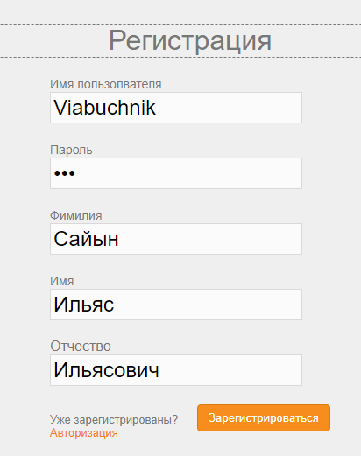

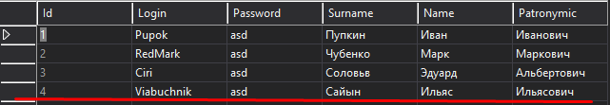

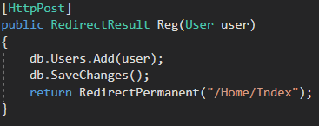

1. При нажатии на кнопку «Вход» на главной форме должна открываться третья Web-форма с текстовыми полями: логин, пароль и кнопкой «Вход». Пользователь вводит свои данные. Если они являются верными (сравнение с данными, которые хранятся в таблице), то приложение перенаправляет пользователя на четвертую Web-форму или выдается сообщение, что логин и пароль неверны.

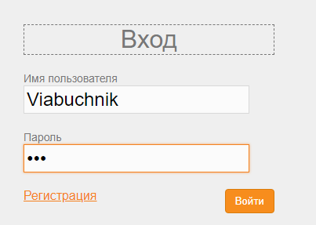

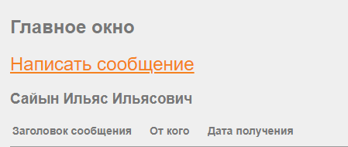

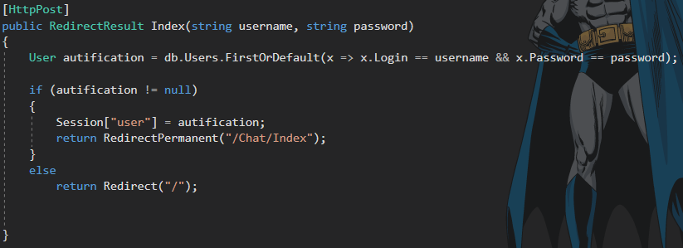

1. На четвертой Web-форме при правильном вводе идентификационных данных, должна появится фамилия, имя и отчество пользователя, а также заголовки сообщений, которые были ему адресованы и от кого (ник). Заголовки сообщения являются гиперссылками, при щелчке на который будет открывать пятая Web-форма с текстом сообщения.

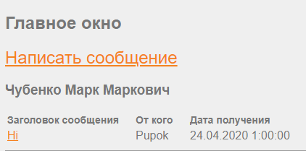

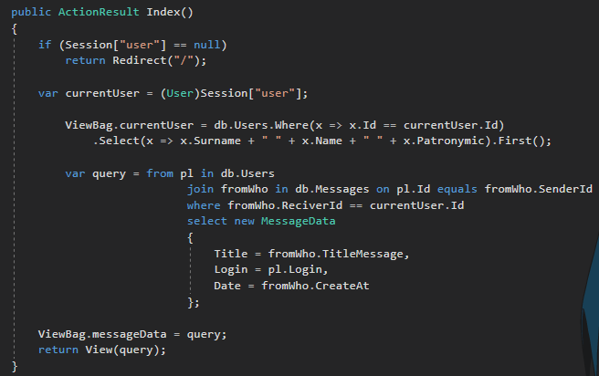

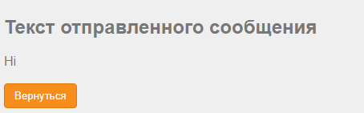

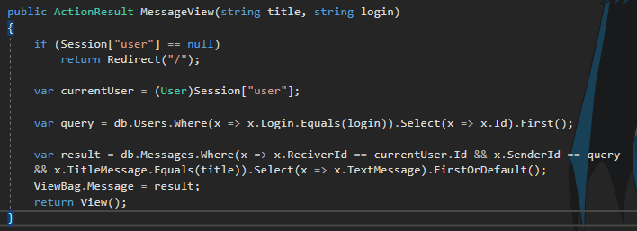

1. Пользователь может отправлять сообщения. Для этого необходимо поместить 2 текстовых поля и кнопку «Отправить». В первое текстовое поле вводится ник получателя, а во второе – сообщение. Все отправленные сообщения сохраняются в таблице «Сообщения».

